「亞洲美術館經典藏品展」
出國報告

服務機關：國立台灣美術館
出國人員：展覽組蔡昭儀組長、
展覽組助理研究員黃舒屏、
展覽組組員張慧玲、
技佐謝珮敏
派赴國家：日本、印尼
出國期間：
日本—100年11月1日至11月7日
印尼—100年11月27日至12月1日
報告日期：101年2月10日

摘要

本出國計畫目的係為研究訪察並接洽辦理「亞洲美術館經典藏品展」的可能性。為深入了解亞洲地區美術館典藏內容以及亞洲藝術發展趨勢，並為展覽合作暨交流活動，展開前置籌畫與評估工作，本次出國赴往亞洲地區—日本及印尼兩地實地拜訪各美術館及藝文機構，拜訪行程於日本共訪察了八所美術館機構，印尼地區則拜訪了兩所美術館與當地重要之藝術空間及畫廊，期間適逢日本橫濱美術館舉行「橫濱三年展」以及印尼「日惹雙年展」等兩大藝文盛事，藉此機會，亦順道進行了藝術考察，並與美術館工作人員及當地藝文工作者會面交流藝術資訊，洽談相關合作細節及可能性，並對亞洲當代藝術發展現狀進行意見交換與分享。

目 次

壹、任務目的 …………………………………………………………… 4
貳、行程安排及任務過程…………………………………………… 4
日本行程之任務過程…………………………………………… 5
印尼行程之任務過程…………………………………………… 9
叁、綜合心得與建議 ………………………………………………… 11
肆、活動相關照片 …………………………………………………… 13

- 任務目的
推廣亞洲藝術以及辦理亞洲地區展覽藝文交流，為國立台灣美術館近年來重要的國際交流軸線之一，為深入拓展美術館與亞洲各館的文化交流、積極建立台灣與亞洲鄰邦之間更為緊密的藝文互動網絡、提升國人對亞洲歷史文化的了解，本計畫針對亞洲地區重要美術館及其典藏作品，進行實地考察暨典藏研究，並藉會談察訪工作，深入了解後續藝術交流及主題展覽籌劃事宜的可能性。本次出國計畫鎖定日本、印尼兩地美術館與藝文機構為訪察洽展對象。
位於東亞的日本，其近現代的藝術發展與台灣藝術的發展脈絡有互為對照之處，尤其展現在東西方兩種文化思潮的衝擊以及風格融合的趨勢；印尼則代表著東南亞文化特有的多樣性，多元化的社會與台灣的文化背景相似，考量以上有關文化特質上的相映或共同之處，對於未來規劃來台展出，將更能有效推動其文化對話及深度交流的目的，因此擇選日本、印尼兩地之美術館作為本次訪察與洽展的出國地點。
同時，本次出國期間恰逢日本「橫濱三年展」及印尼「日惹雙年展」的藝術年度盛事，展覽匯集了當地最有影響力及代表性的藝術創作，內容呈現了當下受到關注的各種藝術文化議題，在此活動聚集了當地許多藝術家及藝文人士的參與，藉此機會，本次亦與美術館工作人員及機構相關負責人、藝術家會談，並對亞洲藝術及文化發展歷史與趨勢脈絡交流意見，在互動及經驗分享中，藉以建立與日本及印尼兩地藝文機構的合作網絡，增加未來合作對象的可能性開拓及瞭解。

- 行程安排及任務過程
本次出國行程安排，首先由本館助理研究員黃舒屏及組員張慧玲於100年11月1日至11月7日前往日本；100年11月27日至12月1日由本館展覽組組長蔡昭儀領隊，偕同助理研究員黃舒屏及技佐謝珮敏前往印尼。
日本行程之任務過程
赴日行程共安排七天，分別赴往大阪國立國際美術館、京都國立近代美術館、京都市美術館、廣島市現代美術館、橫濱美術館、東京國立近代美術館、東京都立美術館、森美術館共八所美術館機構。此行程主要鎖定 (1) 具有豐富日本近現代藝術典藏品 (2) 有意願推廣國際交流的美術館，從實地訪察其美術館典藏展規劃、典藏品特色，以及展覽策畫方向等，進而透過與美術館相關工作人員的會談及意見交流，探詢各美術館與我館合作之意向、合作方向與辦理方法之可能性等。
11月1日從台灣出發抵達日本大阪，午後前往大阪國立國際美術館。拜會館長山梨俊夫（Toshio YAMANASHI）以及展覽組主任研究員植松由佳（Yuka Uematsu）。大阪國立國際美術館為日本五大國立美術館之一，於1977年正式開館，該館典藏品以收羅1945年以降的日本及西洋美術為主，展覽規劃每年以二至四檔研究暨策劃型的典藏展示，同時亦搭配日本現當代重要藝術家的回顧個展，包括日本重量級藝術家杉本博司、柳美和、鹽田千春、藤本由紀夫、束芋、草間彌生等個展，該館研究員及策展人具有國際交流經驗的開放觀點，常態性以館藏品結合當下關注之藝術議題，積極進行策畫性展覽，例如：「親膚之內：當代藝術展」、「自我與他者：亞洲及歐洲藝術之肖像畫」、「中國當代藝術的前衛20年」、「繪畫之園：00世代的日本藝術」、「風洞：來自亞洲的另類觀念主義」等。本次會見洽談的主任研究員植松由佳亦為2011年第54屆威尼斯雙年展日本館代表策展人。
本次與館長山梨俊夫及主任研究員植松由佳的會談內容，包括：對於兩館典藏品與國際性展覽活動的互相介紹、該館藏品出借可能性討論、未來展覽合作或交流活動之意見交流。館長山梨俊夫對於以該館藏品出借來台展出以及相關學術性交流等活動表達正面回應，並希望兩方能夠持續透過我館與研究員植松由佳的後續規畫討論，研擬出有關合作模式、經費結構等具體條件後，再進行具體落實與實踐的推進。有關該館館藏品的內容，山梨館長也致贈最新館藏圖錄畫冊提供參考，在學術性研究與展覽策劃交流方面，山梨館長有意推展日本美術的國際推廣，有關與該館策展人共同策畫的合作方案，館長表示展覽策畫的具體方式和互動模式也將影響到該館館內策展人的工作規畫，因此兩方須謹慎再議，或將工作規畫的期程拉長，以不影響該館原有的工作推展為主。拜會後由研究員植松由佳帶領參觀美術館當時正在展示的展覽活動——「世界制作の方法」、典藏展「中之島コレクションズ 大阪市立近代美術館＆国立国際美術館」。
11月2日由大阪前往京都國立近代美術館及京都市立美術館進行藝術訪察。京都市立美術館當時正展示「京都市立美術館收藏展」、「梵谷特展」。該館於1933年開館，典藏收集了近半世紀以來以京都當地為主的近現代美術繪畫及工藝品，其中並有日本畫大師菊池契月、竹內栖鳳、上村松園、淺井忠等名家作品。典藏品及展覽規劃的主要內容與「公募展」（公開募集徵件的競賽展）密切相關，同時也著重於與外部單位共同主辦的售票性質的國際特展，如當期正在展示的「梵谷展」。京都國立近代美術館以收藏關西地區的美術作品為主，收藏品主要來由包括帝展、日展、京展等得獎作品及藝術家，特別是京都地區的日本畫及工藝品。該館成立於1953年，每年度約有7檔企劃展，主要展示樓層在3F。其中有一半以上採取美術館與其他機構（如京都新聞社、日本經濟新聞社、NHK京都放送局、每日新聞社等）合作共同舉辦，其中包括與東京國立近代美術館合作的「日本畫之前衛—1938-1949」、「麻生三郎（1913-2000）展」。4F為常設性展覽，年度約規劃4期典藏品的展示。

11月3日由大阪前往廣島，拜會廣島市現代美術館策展人Naoko SUMI。廣島市現代美術館於1989年開館，該館的典藏項目和目標為：有計畫的收羅自第二次世界大戰後的藝術作品，尤其是和廣島當地人文有密切關係的創作，其中也包括鼓勵以及收藏當代優秀青年藝術家的創作。當期展示的典藏展即以廣島原爆以及核時代為主題，以許多藝術家對於核子時代的威脅、暴力、戰爭、人性等議題的啟示及感想的作品為展示內容，展出藝術家包括國際知名的日本藝術家荒木經惟、小澤剛、都築響一、橫尾忠則，以及中國藝術家蔡國強等。此次拜會行程中，由館內策展人Naoko SUMI介紹該館館藏目標以及藏品內容，有關典藏品來台展示之借展意願，Naoko SUMI表示若有其外部明確的經費支援，並不與該館館內規畫的典藏展規劃衝突，借展來台展出有其實施的可能性。

11月3日於廣島結束拜會行程後，便搭機前往東京。11月4日前往橫濱美術館拜會館長逢坂惠理子（Eriko Osaka）以及該館學藝員木村繪理子（Eriko Kimura）。該館當期正盛大配合「橫濱三年展」活動，會前盛逢其會訪察了「橫濱三年展」於該地與該館的整體展出規劃，橫濱三年展2011的主題是「魔幻時刻」（OUR MAGIC HOUR）。以橫濱美術館與日本郵船海岸通倉庫（BankART Studio NYK）為中心，關注世界或日常生活中不可思議之事、如魔法力量以及提及神話等作品。展覽以國內外活躍的現當代藝術家作品為主，結合橫濱美術館館藏作品進行展覽計劃。會談中逢坂惠理子館長表示，橫濱美術館近年來以配合國際性的「橫濱三年展」活動為主要國際推展項目，將館藏品出借國外展出是該館過去極少著手辦理的方式，主要原因是因為該館除了橫濱三年展之外，主要以當地市民以及來到橫濱觀光的國外觀眾為推廣對象，該館典藏品包括日本畫、西洋繪畫、雕塑、版畫、攝影、日本電影、工藝品等，其中該館在日本畫和西洋繪畫收藏項目裡有許多鎮館重要典藏：岸田劉生、下村觀山、橫山大觀以及瑪格利特、畢卡索、達利等十九世紀後期的現代美術名家。該館對於典藏品借展採較為保守的態度，由於館長提及該館以常態性的館藏展示為主要規畫方向，尤其是一些重要館藏經常是館內典藏展的重點，若洽借出國展示，館長建議的可能性是：需藉該館全館空間展出「橫濱三年展」之際，館藏品此時於典藏庫房內進行維護保存，若先行有適當的規劃溝通以及展出條件，或可做為進一步洽談的可能方案。
11月5日至6日分別前往東京國立近代美術館及東京都現代美術館進行兩館之典藏品及展覽規劃訪察工作。東京國立近代美術館分為美術館本館、工藝館以及影片中心等三館，針對近現代美術、工藝、電影的進行收集及保存。該館收藏了明治時代末期至現代，包括繪畫、雕刻、水彩畫、素描、版畫和攝影等近代美術作品超過 9000件。該館收藏品中包括了日本文化遺產級的重要作品：原田直次郎、土田麦僊、中村彝等藝術名家之作品。另外還有30多件日本油畫界權威梅原龍三郎的作品。該館當期典藏展覽以藝術史的時序脈絡呈現了日本近現代藝術的發展，展出規劃搭配了展場說明文字，以每個年代的文化及社會背景作為引言，然後將典藏品依序以回顧歷史發展的方式展現，清楚地讓觀眾藉由文字的引導，在觀賞展品的同時，深入理解日本近代以來的美術發展歷程。東京都現代美術館典藏品以收藏戰後日本以及全世界的現當代作品為主，展覽取向企圖多元展現當今藝術多媒材和領域的跨越性，因此不僅以大量的企畫展為主，更在展覽籌畫上活潑採納包括設計類型和跨領域美學的藝術內容。
11月7日前往位於東京六本木的森美術館，拜會森美術館策展人片岡真實（Mami Kataoka）。森美術館以關注日本及亞洲地區的藝術發展為該館明確目標，並致力於國際化項目的推展工作，加上該館與我館有多次接觸經驗，因此藉此次赴日行程，安排拜會該館策展人片岡真實並洽談展覽合作事宜。策展人提及2013年為森美術館成立10周年，因此有計畫彙集日本代表性的藝術家以及作品，以日本近10年之藝術發展為研究主題，發展亞洲巡迴展示計畫，作為實踐該館國際推廣以及與亞洲各美術館連結的具體目標。對於我方會談中提及的展覽交流與日本藝術史爬梳式的呈現，策展人片岡表示兩方所欲構想與實施的目標或可發生具體的交集，因此希望會後保持密切的聯繫及討論，會後片岡真實小姐亦針對所提及的展覽策畫、展出期程、以及空間規模等，以郵件方式陸續寄送更新資料作為雙方後續合作細節之參考，積極與本館進行聯繫溝通來台之可能性及展出事宜。
印尼行程之任務過程
赴印尼行程安排於2011年11月27日從台北出發，航班經由雅加達再轉往日惹市（Jogyakarta）。11月28日先行前往日惹當地最具影響力的藝術機構Cemeti Art House，該機構負責人為Nindityo Adipurnomo及Mella Jaarsma兩位藝術家，該機構自1988年成立至今已逾20幾年，為影響印尼當代藝術發展至深的重要推手，除了以實體空間提供藝術家駐村、創作發表、國內外藝術交流等，該機構亦大量整理與出版印尼當代藝術相關之書籍及影音出版物，Nindityo Adipurnomo及Mella Jaarsma兩位亦是本次日惹美術館正在展出的「日惹雙年展」雙年展基金會的重要理事成員。藉由此次拜會，針對印尼藝術發展，以及與當地美術館展覽交流之可能性，進行意見交換。Adipurno與Jaarsma表示日惹美術館仍是以場地空間租借單位為主的機構，缺乏美術館專業人員及執行團隊，目前在體制上也並無展覽策畫或國際交流經驗的美術館內部人員，可與之進行接洽和溝通。以本次於美術館舉行的「日惹雙年展」為例，展覽的策畫及執行工作皆由雙年展基金會從外部進行邀請以及聘用，若未來有意以印尼現當代藝術為主辦理策畫或規劃來台展出，建議可再謹慎評估當地美術館的體制架構，或如同本次「日惹雙年展」之籌畫模式，邀請具有國際經驗的獨立策展人一起規畫合作。結束於Cemeti Art House的藝術訪察及會談後，由Adipurnomo先生協助聯繫本次雙年展策展人Alia Swastika並帶領前往日惹美術館參訪「日惹雙年展」。
本次造訪日惹，適逢雙年展活動之際，於行程11月28日及29日兩天當中也與當地策展人、藝術家進行交流及互動，包括當地相當活耀的藝術家Jompet Kuswidananto、Wimo Ambala Bayang、Tromarama、Agung Kurniawan等。11月29日由策展人Alia Swastika推薦前往日惹近郊備受許多藝文人士推崇的重要私人美術館Oei Hong Djien Museum，美術館的典藏品以印尼現當代美術為主，由Oei Hong Djien先生親自導覽並介紹館內藏品以及印尼現代藝術歷史，從其藝術熱情和詳盡說明的交流過程中不僅促進對於印尼藝術的概貌了解，也可藉此作為本館日後規畫印尼經典現代藝術相關展覽之參考。
11月30日及12月1日行程安排於印尼雅加達，不同於日惹充滿當地文化傳統的樸實質地以及藝術創作的實驗性活力，雅加達則展現了另一種文化面貌，相較之下，雅加達的商業畫廊密度較高，且畫廊的國際經驗豐富而企圖心強，也因此成功推展及成就了許多印尼藝術家的國際知名度與曝光度。由於了解到印尼地區的美術館體制與台灣或東亞地區的形制和經營模式有所差距，為了更深入獲得當地藝術發展和藝術家活動的第一手資料，行程中與幾所畫廊—Edwin’s Gallery、Galeri Canna、ViVi Yip Art Room等負責人進行意見交流，並藉此增進對於印尼藝術現狀的資訊掌握。
本次行程最後前往印尼國家美術館進行藝術訪察，國家藝廊的展覽規畫包括典藏展、巡迴展、企劃展等，該館典藏以印尼現當代藝術為主，以及部分國際藝術家作品，館內共有五位負責展覽策畫的策展人，典藏的重要作品包括Raden Saleh, Hendra Gunawan, Affandi, Basuki Abdulah等印尼現代藝術大師。本次於印尼國家美術館的訪察中，原計畫參觀該館典藏展，但未料典藏展於公告之開放時間卻未開放，因此轉而參觀該館企劃展，前述印尼當地藝文人士所提及的當地美術館體制尚未健全之問題與憂慮，在此亦清楚浮現。
叁、綜合心得與建議

- 加強建立亞洲館際交流網絡，發展展覽交流之合作契機
本次於日本及印尼兩地的藝術考察暨洽展行程，接觸了當地許多美術館工作人員和致力於當地藝術環境發展的藝文人士（如藝術家、藝廊負責人、策展人及藝術替代空間營運者等），透過面對面的會談以及資訊的交流，不僅讓我們藉此獲得了更多寶貴的第一手藝術訊息及研究資料，同時，經由美術館出版物和研究專輯的交換，會談中對於各自美術館的營運使命、策展規劃和企圖目標的意見交換、經驗分享，也為未來交流的可能奠立了相互暸解的基礎與默契。
另一方面，亞洲地區的藝術展演活動已經愈來愈國際化，如同本次行程中兩大藝術雙年展的活動，藝術資訊和各種合作案的互動交流開始頻繁地發生在這些國際活動的社交場合，藝術專業人士的社交網絡已經從美術館及各種藝術機構內往外擴大，因此若要成功掌握合作洽談的契機，並有效結合各種藝術資訊的流通和資源分享，讓台灣美術館走向國際能見度，成為各美術館及藝術機構的合作夥伴，與各亞洲區域間密切的藝文聯繫、和重要國際藝文活動的參與及面對面的交流，應是未來積極發展國際藝術展覽及館際合作可以思考並推進的工作模式。

- 善用各館典藏研究之經驗及資源，協力建立亞洲藝術與學術知識的推廣工作
經此行赴日本與印尼兩地之訪察工作，更加深入了解各館之典藏方針
以及典藏品內容，同時藉由各館展示典藏品之呈現方式、研究出版刊物及與館內策展人的交流經驗等，可多方面就各館典藏展示之空間條件、典藏研究之方法、及專業策畫與研究人員資源等，進一步分析符合本館未來辦理亞洲美術館藏品交流來台展出之可能合作對象。
亞洲地區幅員廣大，文化多元雜異，因此在建立亞洲藝術的學術知識研究上更顯得不易且難以全盤掌握，本館意在透過本次田野調查式的訪察工作，規劃發展一系列與亞洲各館資源及典藏研究連結，並和各館或藝文人士發展常態性的學術交流，以此多元聯繫的架構與方式，逐一拼貼亞洲藝術的研究網絡，同時集各館之力蓬勃推廣亞洲藝術文化發展。

- 針對美術館之區域發展獨特性及典藏特色進行分析研究，深化主題展覽規劃與國際推廣工作
透過本次訪察及洽展經驗，我們發現東亞與東南亞兩個區域的美術館發展歷程與模式，存在著極大差異，尤其是美術館的策畫體制和人員組織結構，印尼的美術館多數在人員編制上少有具國際經驗的策劃專業人員，美術館的空間運用仍常見場地租借的方式，對於國際間的展覽交流或合作也相對經驗陌生，因此在美術館館際合作的具體接洽上存在著難以著手的困難。多數活耀於國際間並積極從事國際交流工作的印尼藝術人士則為獨立策展人、藝術機構負責人或藝術家，若未來具體開展印尼經典藝術作品來台展出籌備事宜，建議可透過當地國際經驗豐富且在地連結熟絡的藝術人士，提供相關協助，並搭建與美術館溝通之橋樑，藉此不僅可以彈性活用當地人脈資源與資訊，並可為合作發展增加多元可能。
不僅是日本與印尼兩地間的美術館機制和藝術發展存在差異，各館的典藏特色和內容也有所不同，為了能夠展品在台找到與台灣藝術文化的對話接點，使之展覽規劃能夠充分展現最大的展出效益和迴響，本次訪察的豐富資料和資訊應可後續深化研究，採以系統化的長期規劃和研究彙整，發展亞洲藝術史於台的持續性推廣，同時利用本次洽展的成果，妥善分析可能的合作對象，並架構與亞洲重要美術館的合作方案，藉各館豐厚的典藏資產及學術研究，作為未來深化主題展覽規劃與國際推廣工作為實踐目標。
肆、活動相關照片

2011年11 月1日，日本，大阪國立國際美術館
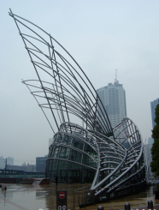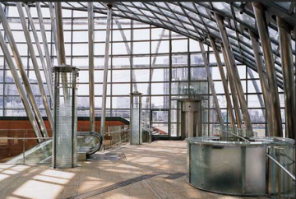
大阪國立國際美術館外觀（左）及內部（右）照片。
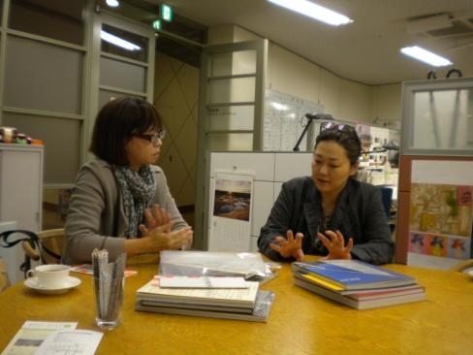
國立臺灣美術館助理研究員黃舒屏（右）與大阪國立國際美術館主任研究員植松由佳（左）就雙方美術館之展覽規劃及近年國際性活動策畫進行會談交流。
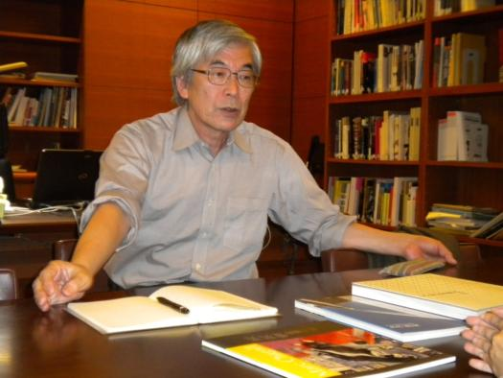
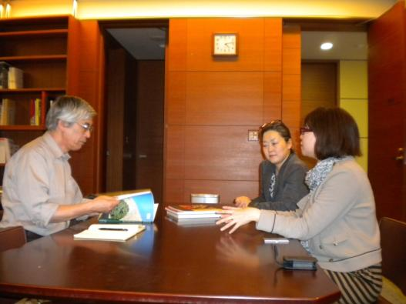
大阪國立國際美術館館長山梨俊夫（上圖及下圖左方）、主任研究員植松由佳（下圖右後方）及國立臺灣美術館助理研究員黃舒屏（下圖右前）就雙方美術館之典藏以及典藏品交流事宜進行意見交換與討論。
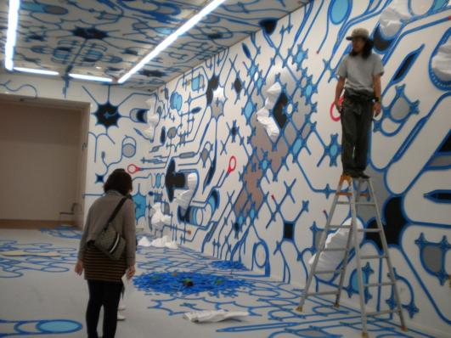
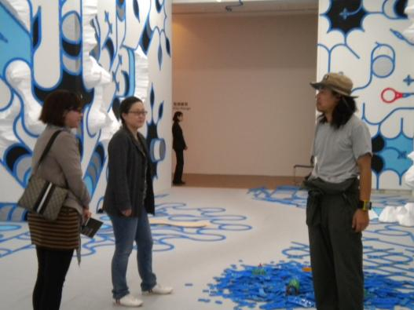
大阪國立國際美術館主任研究員植松由佳（下圖中）帶領國立台灣美術館助理研究員黃舒屏（下圖左）及組員張慧玲（照片拍攝者）參觀館內展覽「世界制作の方法」，並會見作品正在展覽的日本藝術家Paramodel（上下圖右方）此藝術家於2009年亦曾受邀至國立台灣美術館亞洲雙年展展出）。
2011年11 月2日，日本，京都國立近代美術館、京都市美術館
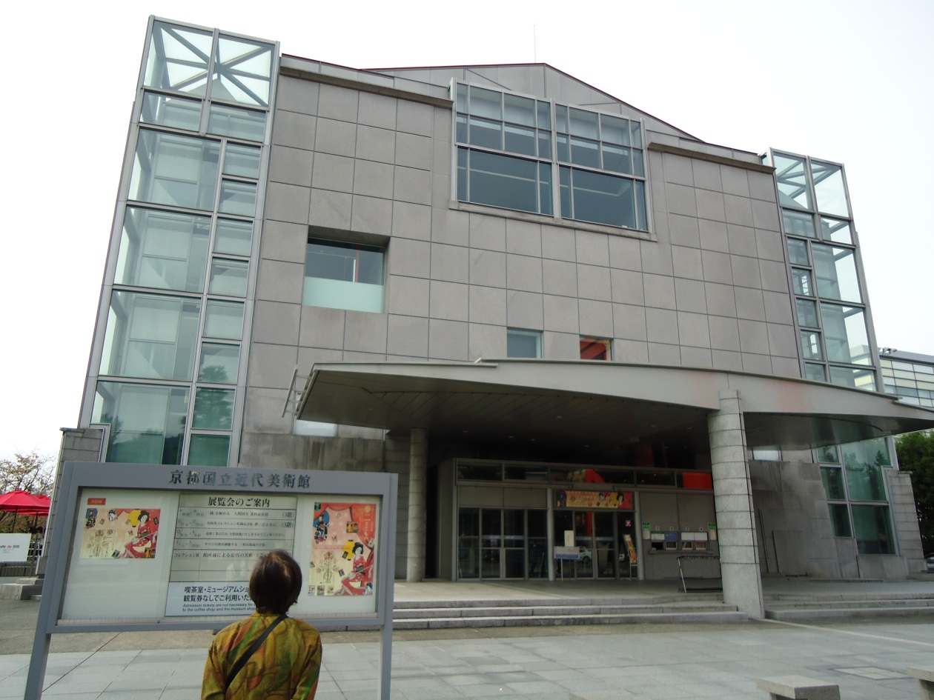
京都國立近代美術館外觀。
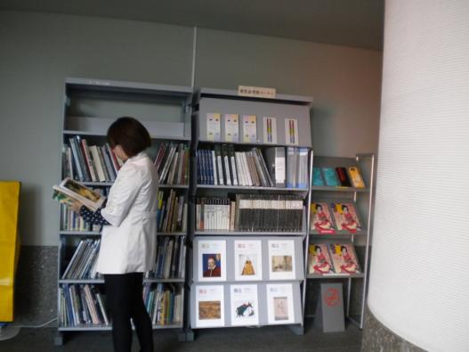
京都國立近代美術館陳列了該館歷年之典藏品圖錄出版物。
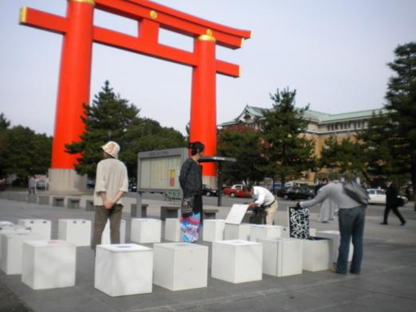
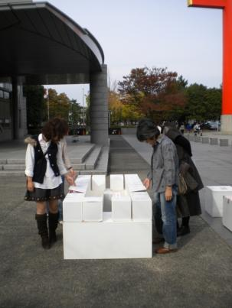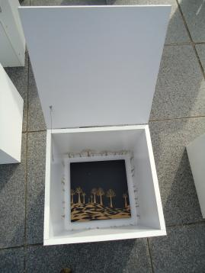
京都國立近代美術館館外廣場陳列了藝術大學學生的創作作品，學生們利用百寶箱的概念，將創作收納到一個個小箱子內，觀眾打開後有不同的觀賞驚喜。
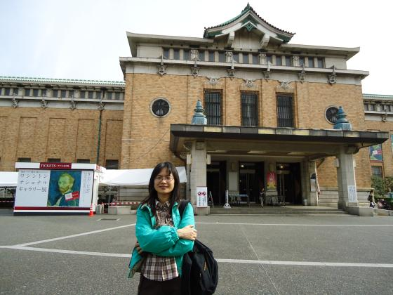
京都市美術館外觀（上圖）。國立台灣美術館展覽組組員張慧玲於京都市美術館前留影。
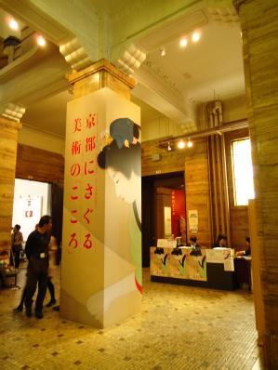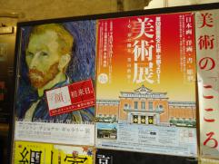
京都市美術館當時正展示該館從歷年帝展、日展和京展活動收藏的得獎作品，其中包括了日本藝術名家的作品。當期展覽活動還有「梵谷特展」。
2011年11 月3日，日本，廣島市現代美術館

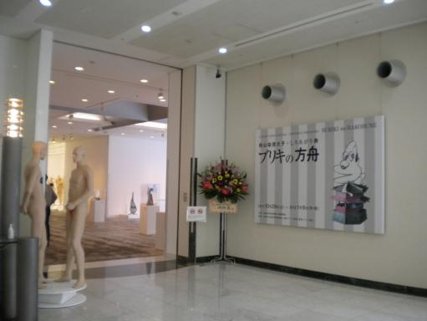
廣島市現代美術館一樓展場入口。
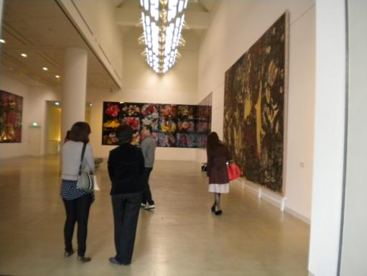
廣島市現代美術館特別企劃典藏展「感受廣島」之展場空間。
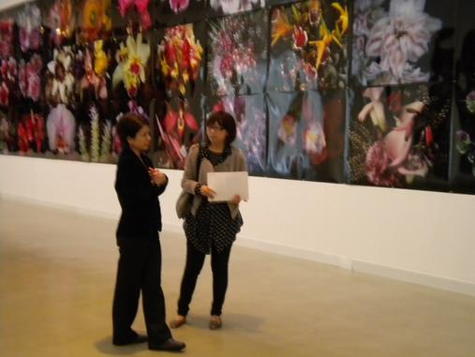
廣島市現代美術館策展人Naoko SUMI（左）帶領國立台灣美術館助理研究員黃舒屏（右）參觀典藏企劃展，並就廣島市現代美術館之典藏內容和典藏來台展示，進行意見交流。
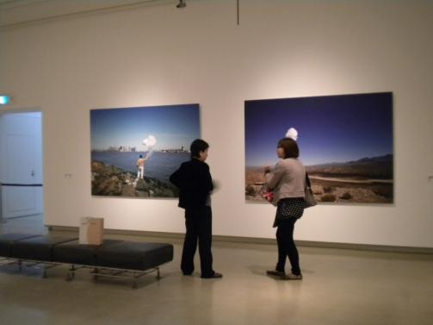
廣島市現代美術館特別企劃典藏展「感受廣島」之展場空間。

2011年11 月4日，日本，橫濱美術館
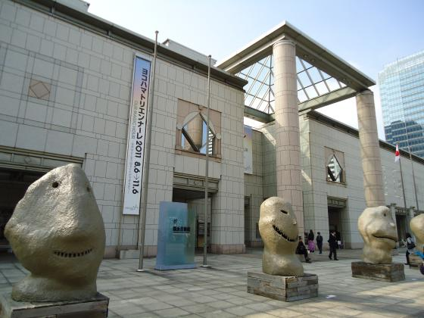
橫濱美術館外觀，當時正展示大型國際活動「橫濱三年展」，館外廣場為參展藝術家Ugo Rondinone之雕塑作品。
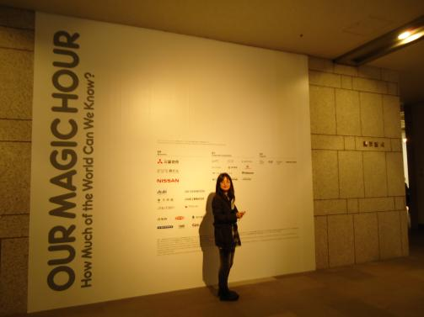
國立台灣美術館展覽組組員張慧玲參訪「橫濱三年展」。
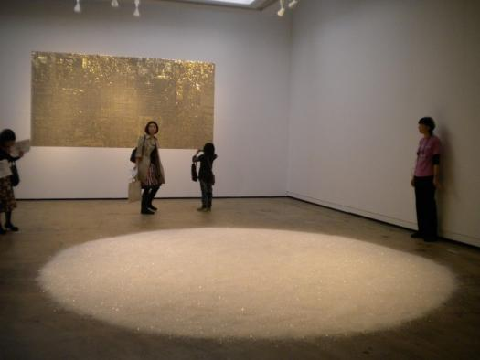
橫濱美術館「橫濱三年展」展出現場。
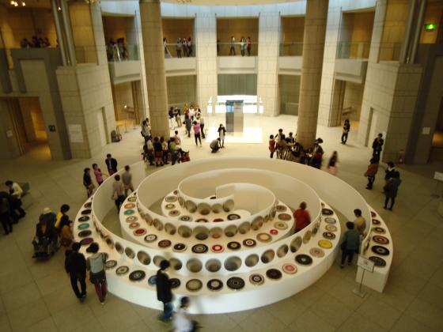
橫濱美術館「橫濱三年展」展出現場。

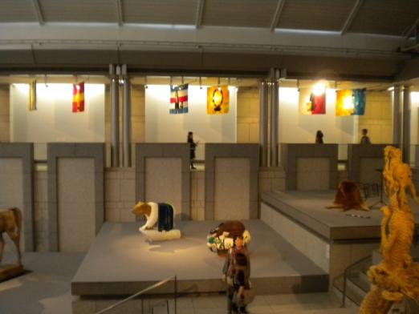
橫濱美術館「橫濱三年展」展出現場。
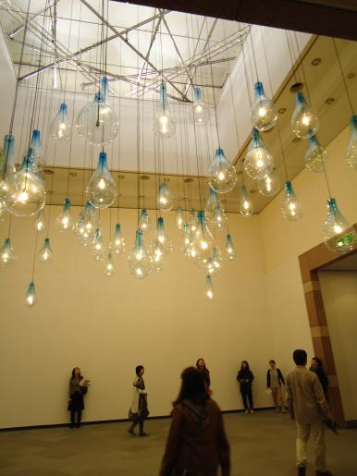
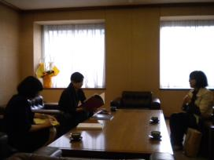 會見橫濱美術館館長及該館策展人。
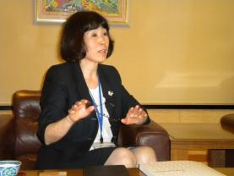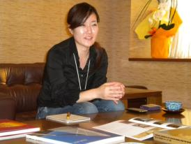
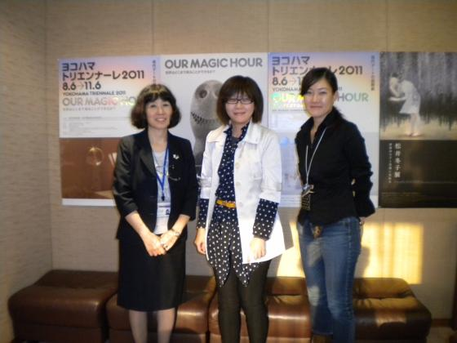
拜會橫濱美術館館長逢坂惠理子（左）與學藝員木村繪理子（右），並就典藏品來台事宜進行意見交流。
2011年11 月5日，日本，東京國立近代美術館

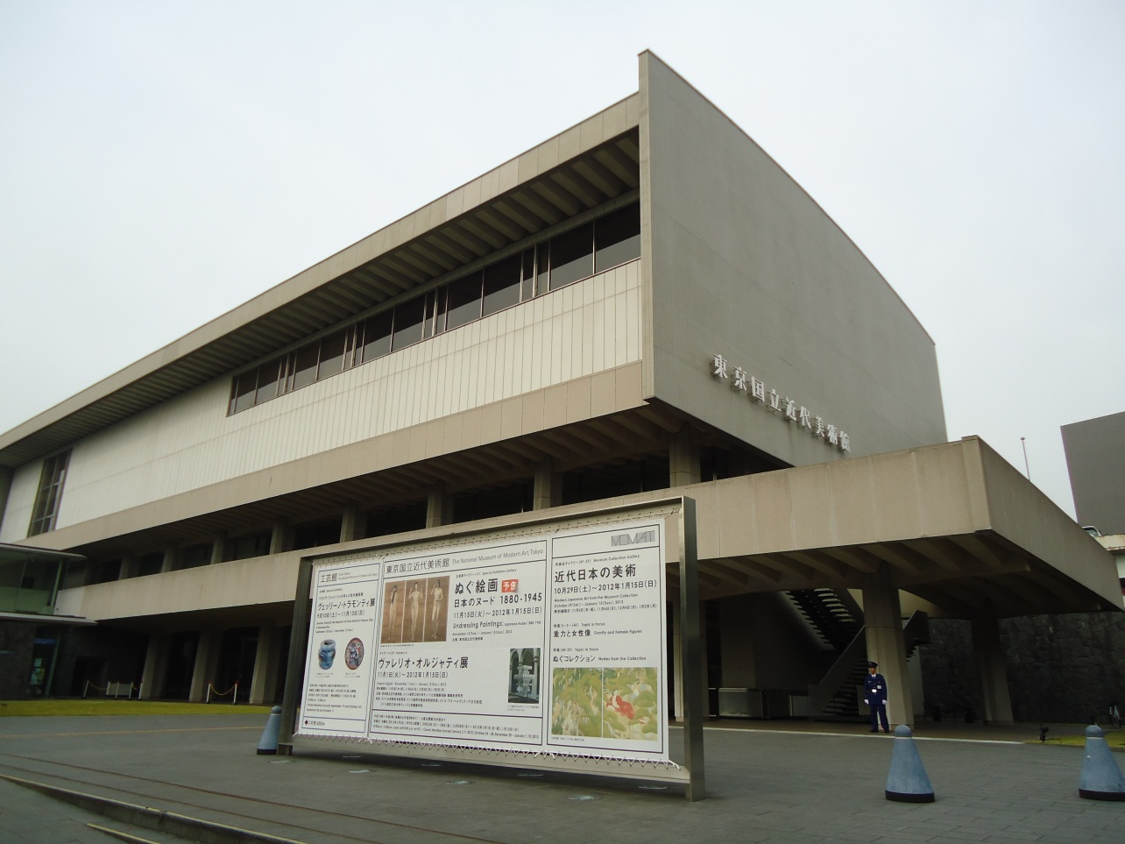
東京國立近代美術館外觀。

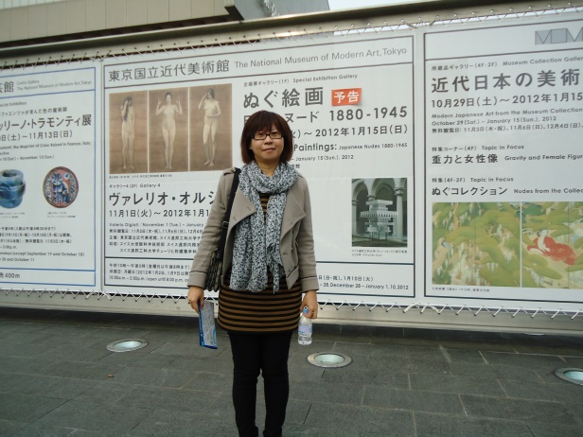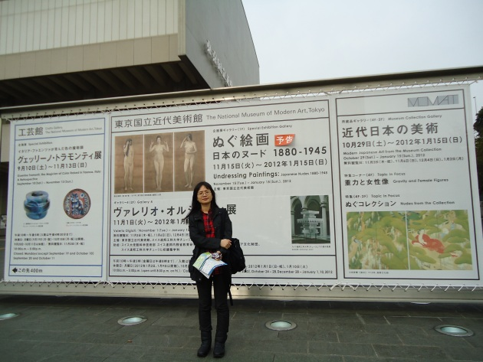
國立台灣美術館展覽組助理研究員黃舒屏（左）及展覽組組員張慧玲（右）
於東京國立近代美術館。

2011年11 月6日，日本，東京都現代美術館
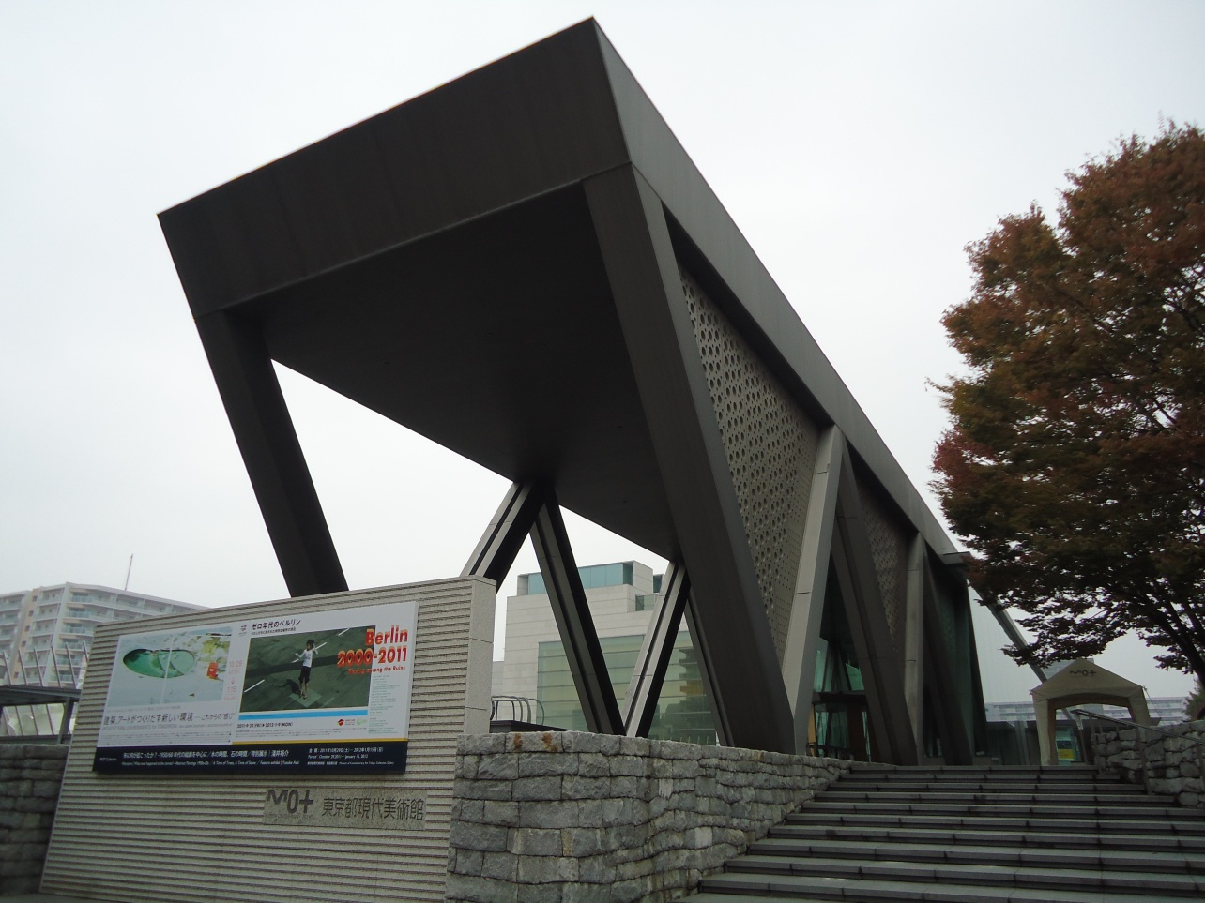
東京都現代美術館外觀。
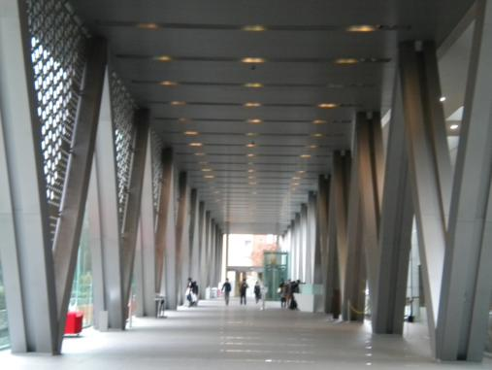
東京都現代美術館內部。

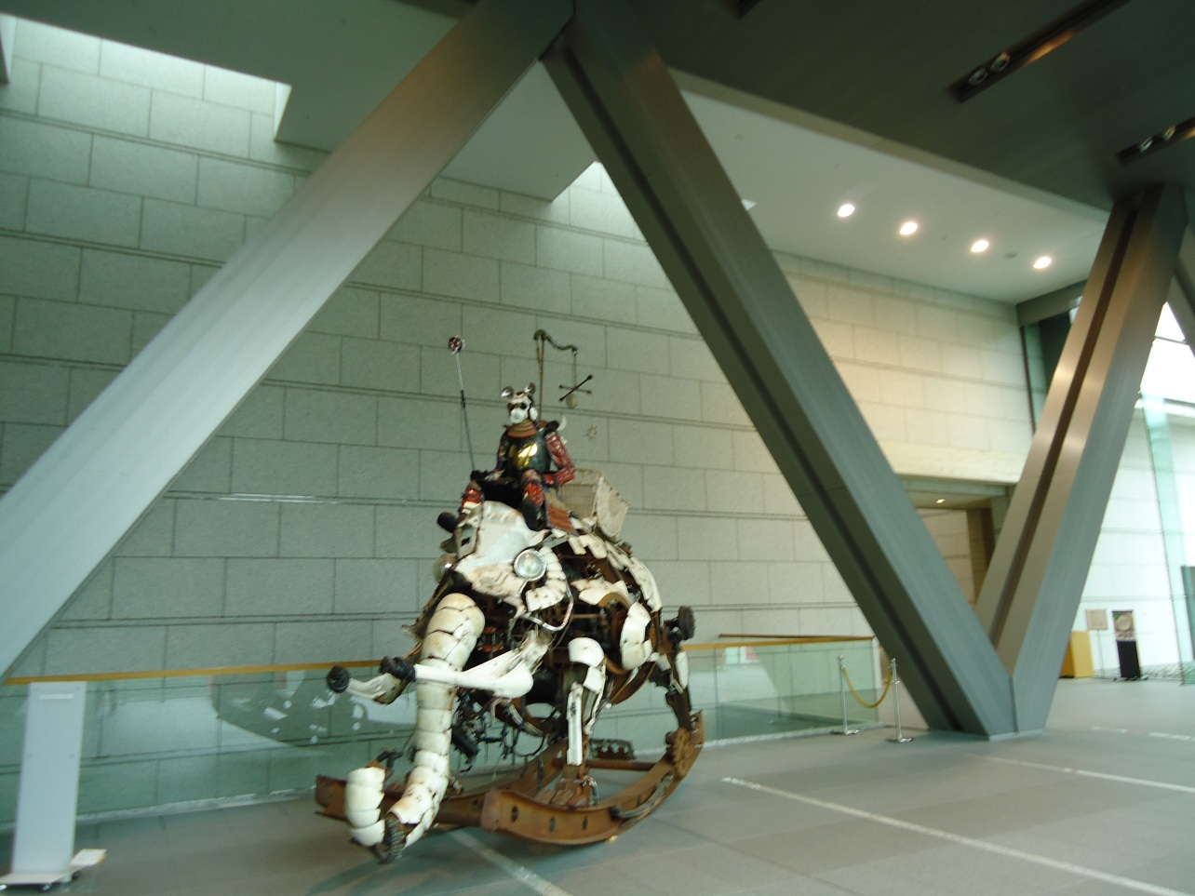
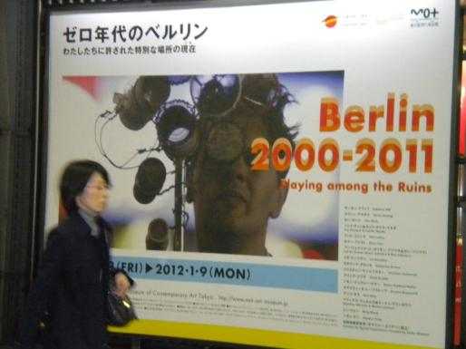
東京都現代美術館當時展示「柏林2000-2011」。

2011年11 月7日，日本，森美術館
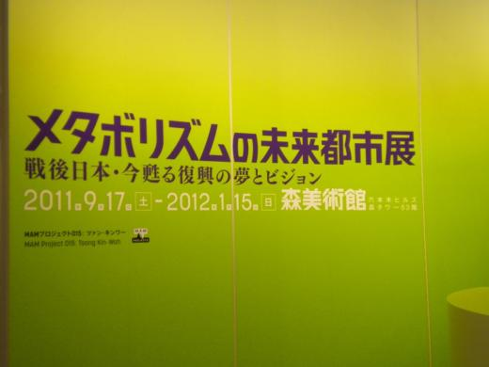
森美術館當時展示「新陳代謝—未來都市展」。
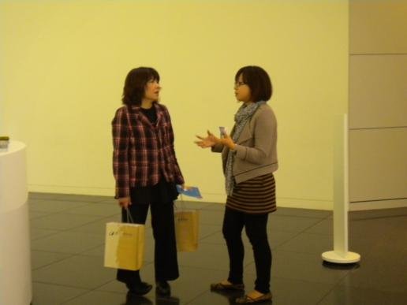
國立台灣美術館助理研究員黃舒屏（右）與森美術館策展人片岡真實（左）會面洽談 展覽交流及合作事宜。

2011年11 月27日，印尼，日惹，Cemeti Art House
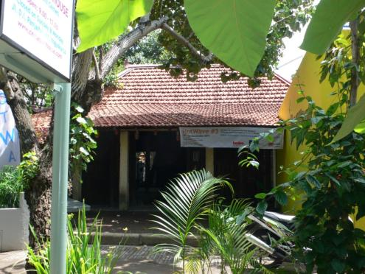
Cemeti Art House 外觀。
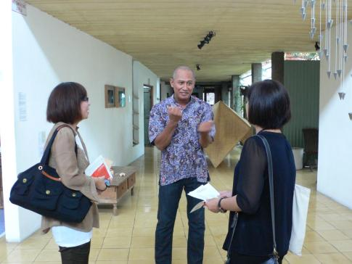
Cemeti Art House 負責人同時也是印尼當代重要藝術家Nindityo Adipurnomo （中）向國立台灣美術館展覽組組長蔡昭儀（右）及助理研究員黃舒屏（左）介紹Cemeti Art House的活動規劃、以及日惹雙年展的跨域合作規劃內容。
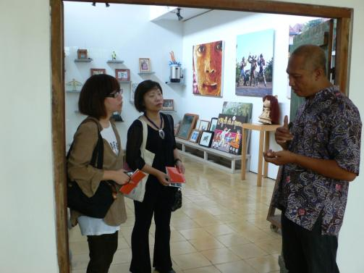
Cemeti Art House 負責人Nindityo Adipurnomo （右）介紹Cemeti Art House裡的藝術收藏品。
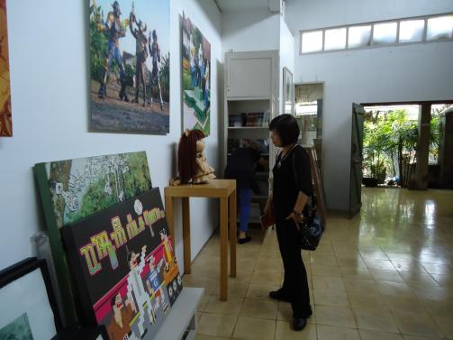
國立台灣美術館展覽組組長蔡昭儀參觀Cemeti Art House收藏品。

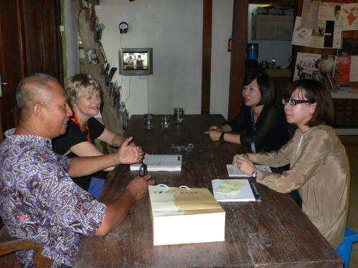
Cemeti Art House 負責人Nindityo Adipurnomo （左前）及Mella Jaarsma（左後）介紹日惹雙年展基金會，並就印尼現當代藝術發展與美術館機制與蔡昭儀組長（右後）進行意見交流。
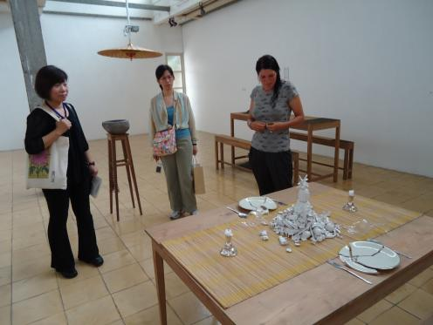
Cemeti Art House本期駐村藝術家（右）向到訪之國立台灣美術館蔡昭儀組長（左前）及技佐謝珮敏（中）介紹駐村作品。

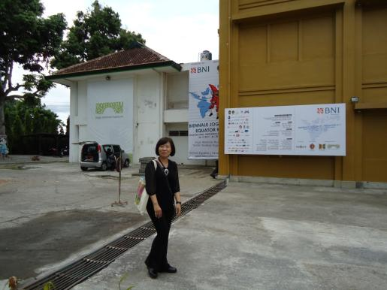
國立台灣美術館蔡昭儀組長於日惹美術館前留影。
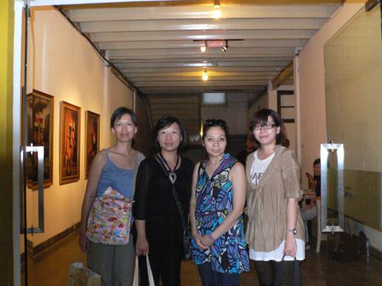
國立台灣美術館蔡昭儀組長（左二）、助理研究員黃舒屏（右一）、技佐謝珮敏（左一）與本屆日惹雙年展策展人Alia Swastika女士（右二）於日惹美術館合影。

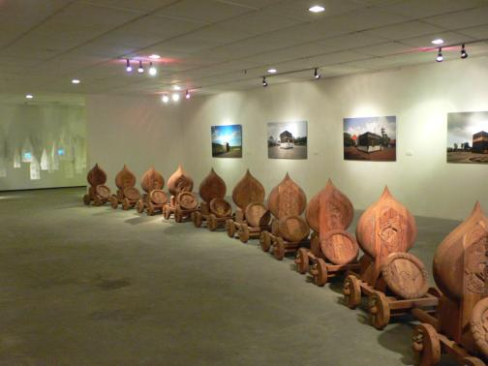
日惹雙年展展場。
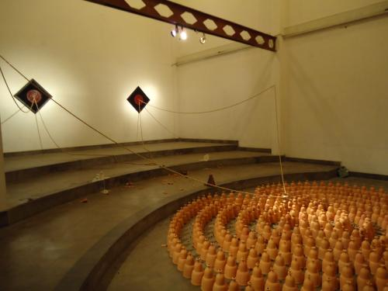
日惹雙年展展場。

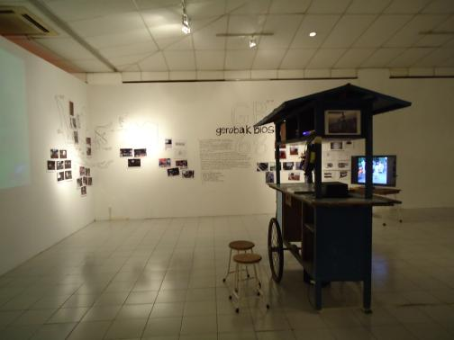
日惹雙年展展場。
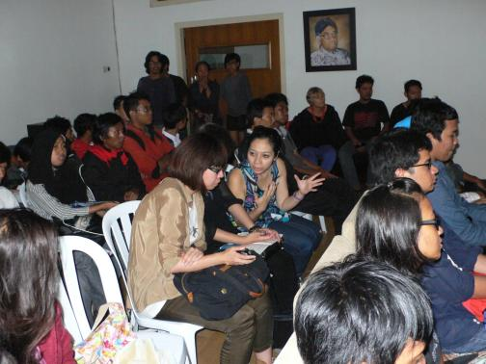
日惹雙年展策展人Alia Swastika女士說明藝術家座談會內容。

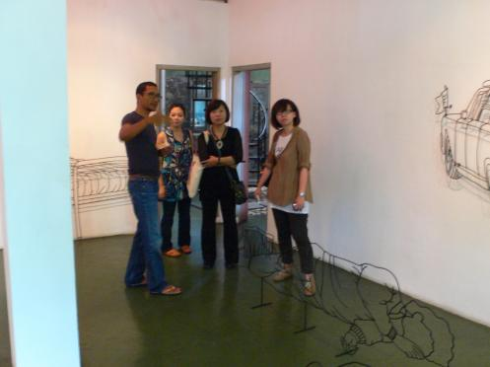
日惹雙年展策展人Alia Swastika女士（左二）引介印尼藝術家Agung Kurniawan（左 一），並帶領至藝術家自行經營的藝術替代空間參觀。
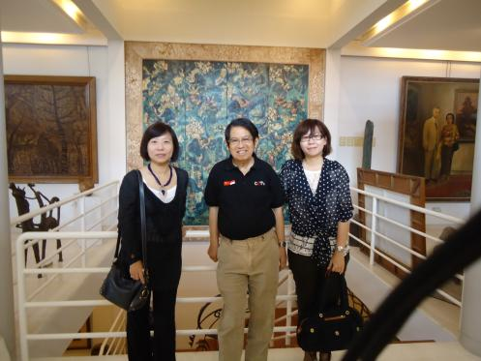
參觀Oei Hong Djien美術館所收藏之印尼現當代藝術品：Oei Hong Djien （中）、
國立台灣美術館蔡昭儀組長（左）、助理研究員黃舒屏（右）。

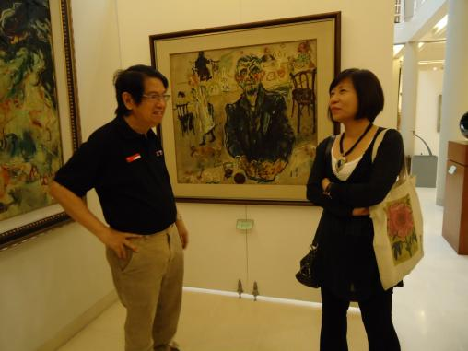
Oei Hong Djien （左）與國立台灣美術館蔡昭儀組長（右）就印尼現代藝術發展及收藏作品進行意見交流。

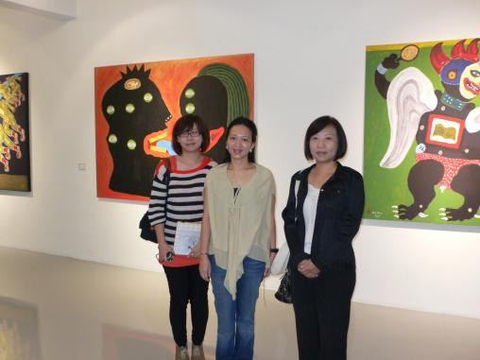
國立台灣美術館蔡昭儀組長（右）、助理研究員黃舒屏（左）拜會雅加達Galeri Canna 負責人Inge Santoso（中）。

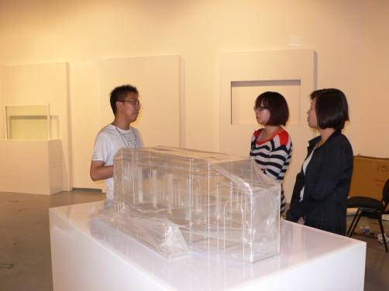
Galeri Canna 於雅加達市區的展覽空間。當期展出藝術家Aditya Novali向蔡昭儀組長（右）及助理研究員黃舒屏（中）介紹展出作品。
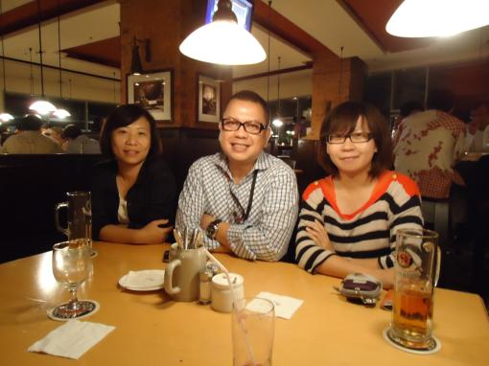
拜會雅加達Umahseni Gallery 負責人Leo Silitonga，並就印尼當代藝術發展現狀交流意見。圖左為國立台灣美術館蔡昭儀組長及助理研究員黃舒屏（右）

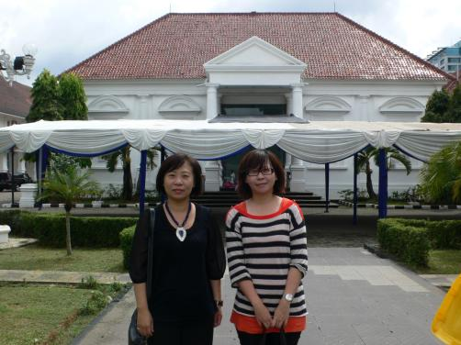
國立台灣美術館蔡昭儀組長（左）及助理研究員黃舒屏（右）於雅加達印尼國家美術館前合影。
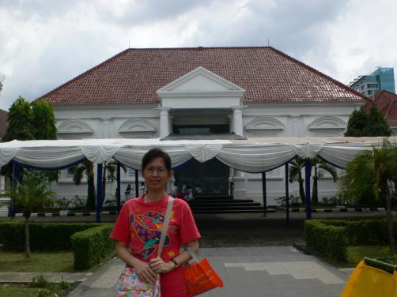
國立台灣美術館技佐謝珮敏於雅加達印尼國家美術館前留影。

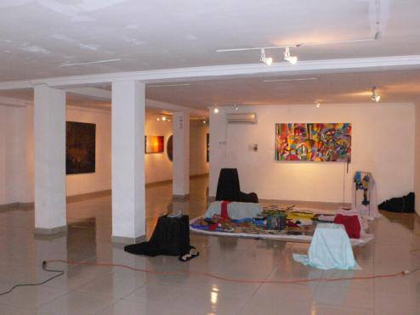
印尼國家美術館展場一角。
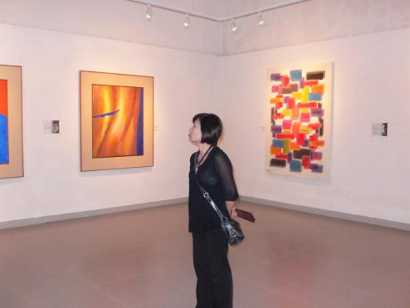
國立台灣美術館蔡昭儀組長於印尼國家美術館展場留影。

